38. Österreichische Chemieolympiade

Bundeswettbewerb


Name:........................................

Theoretischer Teil – 15. Juni 2012

Aufgabe 1: ....../......../14
Aufgabe 2: ....../......../6
Aufgabe 3: ....../......../7
Aufgabe 4: ....../......../8
Aufgabe 5: ....../......../6
Aufgabe 6: ....../......../5
Aufgabe 7: ....../......../10
Aufgabe 8: ....../......../4

Summe: .........../60

Hinweise
- Sie haben für die Lösung der Wettbewerbsaufgaben 5 Stunden Zeit.
- Zur Lösung der Aufgaben verwenden Sie Angaben und Konzeptpapier, ein PSE, eine Tabelle mit den Strukturen der in Proteinen vorkommenden Aminosäuren, einen nicht programmierbaren Taschenrechner sowie einen blauen oder schwarzen Schreiber, sonst keinerlei Hilfsmittel.
- Schreiben Sie Ihre Antworten in die dafür vorgesehenen Kästchen. Nur diese Antworten werden korrigiert. Wenn Sie mit dem Platz nicht auskommen, schreiben Sie auf ein Stück Konzeptpapier mit dem Hinweis „gehört zu Punkt x.xx“, wobei x.xx die kursive Bezeichnung der Aufgabenstellung ist. PSE und restliches Konzeptpapier können Sie mitnehmen.

Konstanten und Daten

R = 8,314 J/mol.K F = 96485 A.s/mol
N_{A} = 6,022.10²³ mol⁻¹ c = 2,998.10⁸ m/s
h = 6,626.10⁻³⁴ J.s 1 eV = 1,602‧10⁻¹⁹ J
Normalbedingungen: 0°C, 1,013 bar Standardbedingungen: 25°C, 1 bar

Einige Formeln

Zustandsgleichung für ideale Gase
Freie Reaktionsenthalpie
Freie Standardreaktionsenthalpie
Van’t Hoff-Gleichung
Reaktionen 1. Ordnung
Halbwertszeit für 1. Ordnung
Aktivität eines Nuklids
Redoxpotential und Freie Enthalpie
Henderson-Hasselbalch-Gleichung
Braggsche Gleichung
Ebenenabstand im kubischen System
Integralformel | |
Aufgabe 1 14 Punkte

Rund um das Element Bor

A. Kernumwandlungen des Bors

Bei der sogenannten Bor-Neutroneneinfang-Krebstherapie (BNCT - boron neutron capture cancer therapy) wird ausgenutzt, dass ¹⁰B, ein natürliches, stabiles Borisotop, einen sehr hohen Einfangsquerschnitt für Neutronen hat. In das Tumorgewebe wird ¹⁰B eingebracht und das Gewebe anschließend einer Neutronenstrahlung ausgesetzt. Fängt ein ¹⁰B-Kern ein Neutron ein, so zerfällt er sofort in ein Li-Isotop und ein α-Teilchen. Diese beiden besitzen kinetische Energie aus der Kernreaktion und haben eine Reichweite von etwa 10 µm, was in etwa einem Zelldurchmesser entspricht. Sie schädigen daher gezielt nur die Tumorzellen.

  - Geben Sie eine Reaktionsgleichung für den Neutroneneinfang und das Entstehen der beiden Nuklide an. Die Massenzahlen müssen angegeben sein.

Die Neutronen können auch von anderen Elementen eingefangen werden, z.B. von ¹⁴N, dessen Kern daraufhin ein Proton aussendet und in das Radionuklid X übergeht.

  - Geben sie eine Gleichung für diesen Vorgang an.
  - X hat relativ zu viele Neutronen und ist daher selbst radioaktiv. Geben Sie Zerfallsart und Tochternuklid von X an.

Gleichung:

Zerfallsart von X: Tochternuklid:

Die Wahrscheinlichkeit, mit der ein einzelnes Teilchen ein Neutron einfängt wird als Einfangsquerschnitt σ (Einheit 1 barn =10⁻²⁴ cm²) angegeben. Je größer σ, desto größer ist daher die Häufigkeit eines geglückten Einfangs. Der Einfangsquerschnitt beträgt beim ¹⁰B 3838 barn, beim ¹⁴N nur 1,83 barn. Allerdings beträgt der Gehalt des Körpergewebes an ¹⁴N 0,042 g‧g⁻¹, der natürliche Gehalt an ¹⁰B nur 10⁻⁶ g‧g⁻¹.

  - Berechnen Sie die relativen Häufigkeiten der Einfangreaktionen für ¹⁴N und ¹⁰B, also das Verhältnis (Einfänge durch ¹⁴N)/(Einfänge durch ¹⁰B). Berücksichtigen Sie dafür Einfangsquerschnitte und das natürliche Vorkommen der Teilchen.

Bei einer bestimmten Therapiesitzung wird Tumorgewebe eines Patienten bestrahlt. Dabei entsteht in Folge der Neutroneneinstrahlung ³²P, der mit einer Halbwertszeit von 14,3 Tagen zerfällt. Unmittelbar nach Ende der Bestrahlung beträgt die Gesamtaktivität von ³²P im Patienten 0,10 Bq.

  - Wie viele Atome von ³²P sind unmittelbar nach der Bestrahlung vorhanden?

B. Eine Verbindung des Bors und ihre Untersuchung

Bor bildet mit Phosphor die binären Verbindungen BP und B₁₂P₂ . BP wird bei 900-1000°C aus Bor und weißem Phosphor P₄ hergestellt. Es ist eine äußerst harte, chemisch inerte und hitzebeständige Verbindung, weist eine Zinkblende-Struktur auf: Die B-Atome bilden ein kubisch flächenzentriertes Gitter. P-Atome sitzen in der Hälfte der Tetraederlücken. Der Bindungsabstand BP wurde zu 196 pm bestimmt.
  - Zeichnen Sie die Positionen der B-Atome und der P- Atome in die Skizze der Elementarzelle. Wählen Sie für verschiedene Atome unterschiedliche Kugelsymbole.
  - Wie viele Formeleinheiten BP enthält die Elementarzelle?

Formeleinheiten pro Elementarzelle:

  - Berechnen Sie die Gitterkonstante a der Elementarzelle.
  - Berechnen Sie die Dichte ρ von BP.

Eine Probe von BP wurde einer Röntgenstrukturanalyse unterzogen. Dabei wurden Röntgenstrahlen mit λ = 72 pm verwendet und es wurde ein Glanzwinkel von 2θ = 15,60° für die erste Reflexion der (111)-Ebenen gemessen.

  - Berechnen Sie die Gitterkonstante a, die sich aus dieser Röntgenmessung ergibt.

D. und noch eine Borverbindung

Eine andere interessante Verbindung ist ein bestimmtes Magnesiumborid MgB_{x}, von dem 2001 gezeigt wurde, dass es bei 37 K supraleitend wird. Man konnte feststellen, dass die B-Atome hexagonale Schichten ausbilden, vergleichbar dem Graphit, allerdings liegen die einzelnen Schichten deckungsgleich übereinander. Zwischen den B-Schichten befinden sich die Mg-Atome, je eines zwischen zwei Bor-Sechsecken.

  - Geben sie eine stöchiometrische Formel des Magnesiumborids an, die mit der Beschreibung des Gitters konsistent ist.
  - Betrachtet man MgB_{x} als Ionenverbindung, dann ist das Anion B_{x}^{x–}. Zeichnen Sie ein MO-Schema für B_{x}^{x–}. Geben Sie die Bindungsordnung und das magnetische Verhalten (diamagnetisch/paramagnetisch) an, die diesem Schema entsprechen.

Formel des Magnesiumborids:

Bindungsordnung: magnetisches Verhalten:

D. Ein kleines Reaktionsschema

Das Schema zeigt einige Reaktionen und beinhaltet keine stöchiometrischen Faktoren.

- Salze der Lewis-Säure A und ihre Kondensationsprodukte sind die wichtigsten natürlichen Vorkommen des Elementes C.
- B ist ein Oxid des Elementes C und enthält 68,95% Sauerstoff.
- C kommt in mehreren allotropen Modifikationen vor, Baustein ist bei allen ein Ikosaeder aus 12 Atomen des Elementes
- F ist die einfachste isolierbare Verbindung des Elementes C und des leichtesten Elementes.
- G hat die Molmasse 117,16 g/mol
- I ist ein unedles, leichtes Metall, das durch Schmelzelektrolyse hergestellt wird.
- J ist ein Halogen, dessen Molekül die Molmasse 70,9 g/mol hat
- H ist das Trihalogenid des Elementes I. H kommt in der Gasphase nur als Dimer vor.
- K entsteht aus 2 Molekülen F und liegt gemäß den Wade’schen Regeln in einer Form vor, deren Bezeichnung an 8-beinige Spinnen erinnert.

  - Geben Sie die Formeln der Stoffe A bis K an

A | B | C
D | E | F
G | H | I
J | K

  - Zeichnen Sie eine Konfigurationsformel des Dimeren von H.

  - Wie bezeichnet man die besondere Bindung im Molekül F?

  - Benennen Sie K.

Aufgabe 2 6 Punkte
Platinkomplexe

Komplexverbindungen des zweiwertigen Platins mit der allgemeinen Formel [PtX₂(ammin)₂] haben in den letzten Jahren wegen ihrer biologischen Aktivität vor allem in der Krebstherapie großes wissenschaftliches Interesse geweckt. Die bekannteste Verbindung, die klinisch in großem Maßstab eingesetzt wird, ist das sogenannte „Cisplatin“ der allgemeinen Formel [PtCl₂(NH₃)₂]. Alle Platin-Komplexe von 2.1. bis 2.5. sind quadratisch planar.

2.1. Benennen Sie den Komplex „Cisplatin“ systematisch.

2.2. Zeichnen Sie Strukturformeln aller möglichen Isomeren mit dieser Summenformel.

2.3. Welche Elektronenanordnung (nur d-Elektronen der letzten Schale) hat das Zentralteilchen dieses Komplexes? Welche Ladung trägt es?

Man ersetzt die beiden NH₃-Liganden durch den zweizähnigen Liganden Diaminoethan (H₂N-CH₂-CH₂-NH₂, kurz „en“, auch N-N geschrieben) und einen der Cl-Liganden durch einen Br-Liganden.

2.4. Zeichnen Sie die Strukturformel dieses Komplexes/dieser Komplexe.

Der Ligand „en“ kann durch Substitution verändert werden, z.B. erhält man durch Methylierung

2.5. Zeichnen Sie räumliche Strukturen aller Isomeren der folgenden Verbindungen.
[PtBrCl(dmen)]
[PtBrCl(S-pn)]
[PtBrCl(R-pn)]

Auch Pd-Komplexe bevorzugen quadratisch planare Strukturen, z.B. [Pd(SCN)₂{P(CH₃)₃}₂]

2.6. Zeichnen Sie alle möglichen räumliche Strukturen dieses Komplexes, berücksichtigen Sie auch Bindungsisomere.

Glycinat (H₂N-CH₂-COO⁻, „gly“, kurz N-O) ist auch ein bidentater Ligand. Mit Cu²⁺ bildet er einen quadratisch planaren, mit Zn²⁺ hingegen einen tetraedrischen Komplex.
2.7. Zeichnen Sie räumliche Strukturen aller möglichen Cu-bzw-Zn-Glycinat- Komplexe und geben Sie an, ob sie chiral oder achiral sind.

Aufgabe 3 7 Punkte
Kinetik

1. Ein bisschen außerirdisch
Sie führen eine interstellare Expedition zu einem entfernten Planeten durch, der von Außerirdischen bewohnt wird. Leider führt Ihr Erscheinen zu einer Zersetzung der Planetenatmosphäre. Diese erfolgt in einer Reaktion 1. Ordnung mit einer Halbwertszeit von 13 Stunden. Jeder Bewohner, Außerirdische wie Menschen, müssen den Planeten verlassen, wenn nur mehr 15% der ursprünglichen Atmosphäre vorhanden sind.

3.1. Welche Zeit bleibt den Bewohnern und Gästen?

2. Wieder irdisch
Propansäureethylester hydrolysiert in basischer Lösung nach:
CH₃CH₂COOCH₂CH₃ + OH⁻ → CH₃CH₂COO⁻ + CH₃CH₂OH
Die kinetischen Anfangsparameter sind in der folgenden Tabelle gegeben:

Experiment | [Ester] (mol/L) | [OH⁻] (mol/L) | V (mmol/L‧s)
1 | 0,0450 | 0,300 | 1,09
2 | 0,0900 | 0,300 | 2,15
3 | 0,0900 | 0,150 | 1,11

3.2. Schreiben Sie das Geschwindigkeitsgesetz auf und berechnen Sie den Mittelwert der Geschwindigkeitskonstanten.

3. Stickoxide
Die Reaktion 2 NO + O₂ → 2 NO₂ wird in der Gasphase nach folgendem Mechanismus ablaufen:

wobei k₁≈k₋₁>>k₂.

3.3. Geben Sie ein Geschwindigkeitsgesetz für die Bildung von NO₂ in der Form
$$\frac{1}{2}∙\frac{d[NO_{2}]}{dt}=k∙{\left[NO\right]}^{a}∙{\left[O_{2}\right]}^{b}∙{\left[NO_{2}\right]}^{c}$$
an, indem Sie a, b und c ermitteln.

Man kann als Geschwindigkeitsgesetz für obige Reaktion auch annehmen:
$$\frac{d[O_{2}]}{dt}= -k_{3}∙{\left[NO\right]}^{2}∙[O_{2}]$$
Dieses Gesetz lässt sich stark vereinfachen, wenn man zu Beginn doppelt so viel NO als O₂ annimmt: [NO]:[O₂] = 2:1

3.4. Zeigen Sie, dass jetzt das Geschwindigkeitsgesetz die Form $\frac{d[O_{2}]}{dt}= -{k'}_{3}∙{\left[O_{2}\right]}^{x}$annimmt und geben Sie den Zusammenhang zwischen k₃ und k‘₃ an. Wie groß ist x?

3.5. Integrieren sie das in 3.4. gewonnene Geschwindigkeitsgesetz und zeigen Sie, dass die Konzentration von O₂ sich in folgender Weise mit der Zeit ändert:
$$\frac{1}{{\left[O_{2}\right]}^{2}}= \frac{1}{{[O_{2}]}_{0}^{2}}+ 2∙k_{3}^{'}∙t$$

Man verfolgt Gasreaktionen meist durch Messung des Gesamtdruckes der Gasmischung, der sich abhängig von der Zeit ändert. Dabei hängt in diesem Fall der Partialdruck des Sauerstoffs wie folgt ab:
p(O₂) = p_{gesamt} – $\frac{2}{3}$‧p_{0,gesamt}
Sie können statt [O₂] in mol/L, p(O₂) in Pa als Konzentrationsmaß für Sauerstoff verwenden.

3.6. Wie könnte man allgemein den Partialdruck eines idealen Gases in eine Stoffmengenkonzentration umwandeln. Geben Sie eine Formel an.

Folgende kinetische Daten sind für eine 2:1-Mischung von NO und O₂ bei 298 K erhalten worden:

t (s) | 0 | 60 | 120 | 180 | 240 | 300
p_{gesamt} ×10⁻⁴ (Pa) | 1,350 | 1,105 | 1,060 | 1,030 | 1,015 | 1,005
p(O₂) ×10⁻⁴ (Pa)
1/p²(O₂) ×10⁸ (Pa⁻²)

3.7. Füllen Sie die obige Wertetabelle entsprechend aus und zeigen Sie graphisch (Millimeterpapier!), dass das Gesetz von 3.5. gilt. Berechnen Sie k‘₃ in der entsprechenden Druck- und Zeiteinheit.

Millimeterpapier beilegen!
Berechnung für k‘₃:

Aufgabe 4 8 Punkte
Thermochemie und Gleichgewicht
Großtechnische Synthese von Wasserstoff

Eine der vielen Methoden, Wasserstoff großtechnisch herzustellen ist die Umsetzung von Methan mit überhitztem Wasserdampf bei 1100 K zu Wasserstoff und Kohlenstoffmonoxid.

4.1. Geben Sie die abgestimmte Reaktionsgleichung für diese reversible Reaktion an!

Bei den folgenden thermochemischen Rechnungen nehmen Sie alle Gase als ideal an und vernachlässigen Sie die T-Abhängigkeit von ΔH- und ΔS-Werten.
Man kennt für obige Reaktion die Gleichgewichtskonstanten für zwei verschiedene Temperaturen,
für 298 K: K_{P} = 1,45‧10⁻²⁵, für 1580 K: K_{P} = 2,66‧10⁴.

4.2. Berechnen Sie Δ_{R}H^{θ}₁₁₀₀, Δ_{R}S^{θ}₁₁₀₀, Δ_{R}G^{θ}₁₁₀₀, und K_{P} bei 1100 K.

Man geht von einem Gemisch von 1,00 mol CH₄ und 1,00 mol H₂O aus. Nach dem Einstellen des Gleichgewichts herrscht im Gefäß ein Druck von 1,60 bar.

4.3. Berechnen Sie mit Hilfe von K_{P} den prozentuellen Umsatz von CH₄ bei 1100 K. Sollten Sie in 4.2. keinen Wert dafür erhalten haben, so verwenden Sie K_{P} = 30,0.

Betrachten wir jetzt eine andere Situation. 1,00 mol CH₄ und 1,00 mol H₂O werden in ein Gefäß mit fixem Volumen bei 400 K eingefüllt, sodass sich ein Druck von 1,60 bar einstellt. Dann wird wieder auf 1100 K erhitzt.

4.4. Welcher Druck ergibt sich durch das bloße Erhitzen (vor der Gleichgewichtseinstellung) im Gefäß?

4.5. Wie groß sind daher die beiden Partialdrucke von Methan und Wasser bei 1100 K vor der Gleichgewichtseinstellung?

4.6. Berechnen Sie jetzt die Partialdrucke aller Gase und den Gesamtdruck im Gleichgewicht.

4.7. Berechnen Sie jetzt den prozentuellen Umsatz von CH₄ bei 1100 K, wenn Sie wissen, dass die Stoffmengen den Partialdrucken proportional sind.

Aufgabe 5 6 Punkte
Wasserstoffperoxid

Wasserstoffperoxid H₂O₂ ist eine chemisch hochinteressante und vielseitige Verbindung, die auch viele technische Anwendungen besitzt.
Wasserstoffperoxid ist eine schwache Säure (pK_{A} = 11,65).

5.1. Berechnen Sie den pH-Wert einer wässrigen Lösung mit einer Wasserstoffperoxid-Konzentration von 0,100 mol/L!

Besonders interessant ist auch das Redox-Verhalten dieser Verbindung, da sie sowohl reduzierende wie auch - in noch stärkerem Ausmaß - oxidierende Wirkung besitzt. So ist Wasserstoffperoxid z.B. in der Lage, I⁻ zu I₂ zu oxidieren. Gegeben sind die Standardpotentiale:
I₂ + 2 e⁻ ⇌ 2 I⁻ E^{Ɵ}₁ = +0,535 V
H₂O₂ + 2 H⁺ + 2e⁻ ⇌ 2 H₂O E^{Ɵ}₂ = +1,763 V

5.2. Geben Sie die Reaktionsgleichung für die Reaktion von I⁻ mit H₂O₂ an!

5.3. Berechnen Sie die Potentialdifferenz für die Reaktion in 5.2..

5.4. Berechnen Sie die freie Standardenthalpie und die Gleichgewichtskonstante für die Reaktion in 5.2. bei Standardbedingungen.

Als Reduktionsmittel kann Wasserstoffperoxid ebenfalls wirksam sein. Das entsprechende Standardpotential ist: O₂ + 2H⁺ + 2e⁻ ⇌ H₂O₂ E^{Ɵ}₃ = +0,695 V

5.5. Geben Sie die abgestimmte Reaktionsgleichung für die Reaktion von Wasserstoffperoxid mit Kaliumpermanganat im sauren Milieu an!

5.6. Wasserstoffperoxid neigt auch zur Disproportionierung, wobei es zu Wasser und Sauerstoff reagiert. Berechnen Sie aus den obigen Daten die Potentialdifferenz für diese Reaktion bei Standardbedingungen.

Um diese spontane Disproportionierung zu verhindern, werden handelsüblichem Wasserstoffperoxid Stabilisatoren zugesetzt. Außerdem muss das Wasserstoffperoxid bei der Herstellung von störenden Ionen befreit werden, die den Zersetzungsprozess oft katalytisch verstärken. Ein Beispiel für einen solchen Katalysator sind Fe³⁺-Ionen. Dabei wird das Fe³⁺ zunächst von Wasserstoffperoxid zu Fe²⁺ reduziert und in weiterer Folge wiederum von Wasserstoffperoxid zu Fe³⁺ oxidiert. Fe³⁺ + e⁻ ⇌ Fe²⁺ E^{Ɵ}₄ = +0,77 V

5.7. Geben Sie die Reaktionsgleichungen für diese beiden Reaktionen an und berechnen Sie ihre jeweilige Potentialdifferenz sowie freie Standardenthalpie.

5.8. Warum können Fe³⁺-Ionen hier als Katalysator wirken? Begründen Sie kurz.

5.9. In welchem Bereich muss das Standardpotential eines anderen Katalysators liegen, um hier in gleicher Weise wirksam sein zu können?

Aufgabe 6 5 Punkte
Nierensteine

Für die Aufgabe werden sie folgende Daten benötigen:
Löslichkeitsprodukt von Calciumoxalat: K_{LP} = 2,32·10⁻⁹
Säurekonstanten der Oxalsäure: pK_{A1} = 1,25 und pK_{A2} = 3,81
Komplexbildung: Ca²⁺ + Cit³⁻ ⇌ [CaCit]⁻ K = 1,88·10³

Nierensteine sind eine häufige Stoffwechselerkrankung, die allerdings viele verschiedene Ursachen haben kann. Etwa 65% der untersuchten Nierensteine bestehen aus Calciumoxalat, CaC₂O₄. Als Ursache der damit verbundenen primären Hyperoxalurie gilt mittlerweile eine vererbte Erkrankung des Glyoxylat-Stoffwechsels in der Leber, die zu einem stark erhöhten Oxalat-Spiegel im Blut-Plasma führt. Bei anderen Formen der Hyperoxalurie kann auch die übermäßige Aufnahme von Oxalat-haltigen Lebensmitteln zu Nierensteinen führen. Der erhöhte Oxalat-Spiegel führt durch Reaktion mit Calcium-Ionen zur Bildung des schwerlöslichen Calciumoxalats, das sich z.B. als Nierensteine in der Niere ablagern kann.
Rhabarber ist eine Pflanze mit einem besonders hohen Gehalt an Oxalsäure bzw. Oxalat. Der durchschnittliche Gehalt wird mit 460 mg Oxalsäure pro 100 g Substanz angegeben. Im Dünndarm herrscht ein pH-Wert von ca. 7 - 8.

6.1. In welcher Form wird die Oxalsäure hier vorliegen? Begründen Sie!

6.2. Welche Masse an Calcium-Ionen muss man zu sich nehmen, um diese Menge an Oxalsäure als Calciumoxalat auszufällen, wenn man eine vollständige Fällung annimmt?

6.3. Die Konzentration an Calcium-Ionen im Blutplasma beträgt 1,20 mmol/L. Wie hoch darf die Konzentration an Oxalat-Ionen im Blutplasma maximal sein, bevor es zur Ausscheidung von Calciumoxalat im Körper (z.B. als Nierenstein) kommt? Beachten Sie dabei, dass Blutplasma einen pH-Wert von 7,35-7,45 hat und wieder nur eine Oxalat-Spezies vorliegt.

Eine umstrittene Möglichkeit zur Verbesserung der Löslichkeit von Calciumoxalat besteht in der Einnahme von Natriumcitrat-Präparaten. Die Citrat-Ionen bilden mit den Calcium-Ionen einen löslichen Komplex und verhindern dadurch die Ausscheidung von Calciumoxalat.
Die Citrat-Konzentration im Blutplasma beträgt typischerweise 120 µmol/L (gemeint ist die Summe aller Citrat-hältigen Spezies). Man kann davon ausgehen, dass die Gesamtkonzentration von Calcium in Lösung und im Komplex wieder 1,20 mmol/L ist.

6.4. Wie hoch kann nun die Oxalat-Konzentration bei ansonsten gleichen Bedingungen wie in Punkt 6.3. sein, ohne dass es zu einer Ausscheidung von Calciumoxalat kommt?

6.5. Eine andere Möglichkeit zur Verhinderung von Nierensteinbildung wäre die Senkung des pH-Wertes. Wie hoch könnte die Gesamt-Oxalatkonzentration bei einem pH-Wert von 3,81 und ansonsten gleichen Bedingungen wie in Beispiel 6.3. sein, ohne dass es zu einer Ausscheidung von Calciumoxalat kommt? Sollten Sie bei 6.3. keinen Wert erhalten haben, so rechnen Sie mit [C₂O₄²⁻] = 2,0‧10⁻⁶ mol/L.

Aufgabe 7 10 Punkte

Synthese von Carbozuckern und Shikimisäure über einen „Norbornyl“-Weg

Bei der Verbindung F handelt es sich um ein interessantes Ausgangsmaterial für die Synthese von polyhydroxylierten Cyclopentanen und Cyclohexanen, wie auch Carbozuckern oder die Shikimisäure.

Im folgenden Schema 1 wird die Synthese dieses Zwischenproduktes F beschrieben:

Ergänzende Informationen zum Schema 1:

- Das ¹H-NMR von D zeigt nur ein einziges Signal (Singulett).
- Das ¹³C-NMR von D zeigt 4 Signale

7.1. Zeichnen Sie Strukturformeln der Verbindungen A, B, C, D und E in die Kästchen.

A | B | C
D | E

7.2. Wie nennt man die Reaktion von A → B?
7.3. Wie heißt die Reaktion von D → E mit einem Trivialnamen?
7.4. Die Verbindung F hat zwei Methoxy-Gruppen. Um welche Art von funktionellen Gruppen handelt es sich?
7.5. Durch welchen speziellen Stereodescriptor gibt man die Lage der OH-Gruppe in der bicyclischen Verbindung F an?

7.2.
7.3.
7.4.
7.5.

Das folgende Schema 2 zeigt die Umwandlung der Verbindung F in zwei Lactone, die als Schlüsselverbindungen für Carbozucker und Shikimisäure gebraucht werden.

7.6. Zeichnen Sie Strukturformeln der Verbindungen G, H und I (beachten Sie dabei auch die Stereochemie).

G | H | I

7.7. Welches Reagenz benötigt man für die Reaktion von I nach J bzw. K?

Die Verbindung K wird in einem letzten Schritt zum Tetraacetat eines Carbozuckers umgewandelt. Dabei sind folgende 3 Schritte erforderlich:
7.8. Zeichnen Sie Strukturformeln der Verbindungen L und M.

L | M

Die Verbindung K wird in eine „geschützte“ Shikimisäure umgewandelt. Die erforderlichen Schritte sind im folgenden Schema zu sehen:
7.9. Welche Reagenzien sind für den Schritt K zu O erforderlich? Wie nennt man diese Art von Reaktion?

7.10. Bestimmen Sie die Konfiguration der stereogenen Zentren in P nach den CIP-Regeln und schreiben Sie die entsprechenden Stereodescriptoren zu den Zentren.

Man kann die Lacton-Brücke in den Verbindungen J und K auch bilden, wenn man Vinylacetat mit der Verbindung Q (C₅H₄O₂) nach der gleichen [4+2]-Cycloadditions-Reaktion wie in Schema 1 beschrieben ist, umsetzt.

7.11. Welche Struktur hat die Verbindung Q?
7.12. Welches Produkt/welche Produkte entstehen bei dieser Umsetzung (Struktur zeichnen)?

7.11. | 7.12.

Natürliche Shikimisäure hat folgende Strukturformel:

7.13. In welchem stereochemischen Verhältnis steht sie zum Produkt P (ohne Schutzgruppen)?

Für die Biosynthese der essentiellen aromatischen Aminosäuren wie z.B. Tyrosin und Phenylalanin ist der Shikimi-Biosyntheseweg von großer Bedeutung. Dabei wird aus Shikimisäure über mehrere Schritte Chorisminsäure gebildet, die durch eine Claisen-Umlagerung zur Prephensäure R umgewandelt wird. Aus dieser wird dann nach Abspaltung von CO₂ und H₂O durch Transaminierung Phenylalanin.

Chorisminsäure Prephensäure Phenylalanin

7.14. Zeichnen Sie die Strukturformel von R (beachten Sie die Stereochemie!)

R

Aufgabe 8 4 Punkte
Chymotrypsin

Chymotrypsin spaltet Peptid-Bindungen. In der folgenden Abbildung ist der Mechanismus der Spaltung einer Peptid-Bindung mit Chymotrypsin als Katalysator dargestellt.
Chymotrypsin hat dabei zwei besondere Strukturelemente:
- Im Oxy-Anion-Loch wird ein negativ geladener Sauerstoff stabilisiert
- In der hydrophoben Tasche wird ein großer, hydrophober Aminosäurerest gebunden
Beschreibung der Spaltungsschritte:
1. Ein Substrat wird gebunden.
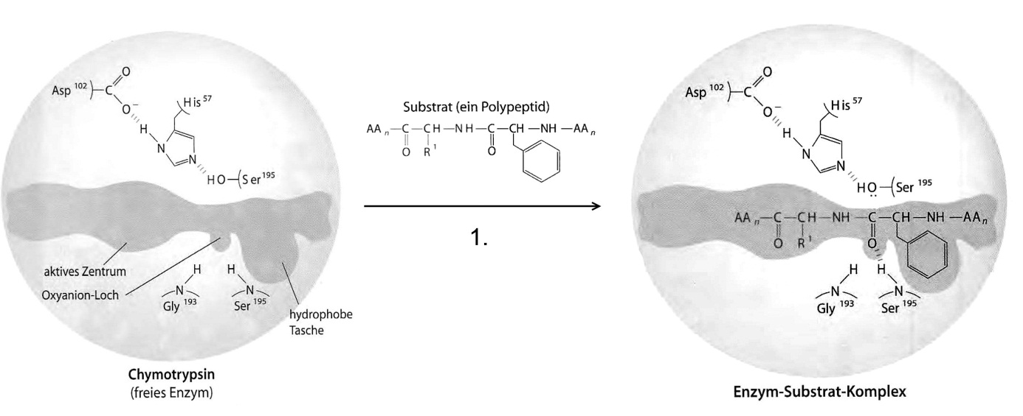

2. Ein instabiles Zwischenprodukt mit negativ geladenem Sauerstoff (Oxy-Anion) und tetraedrischem Kohlenstoff-Atom wird gebildet.

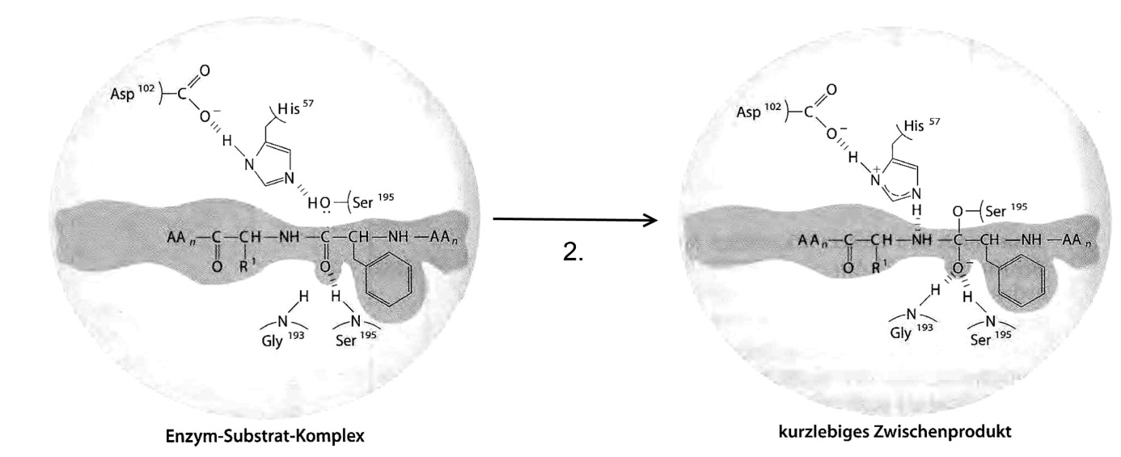

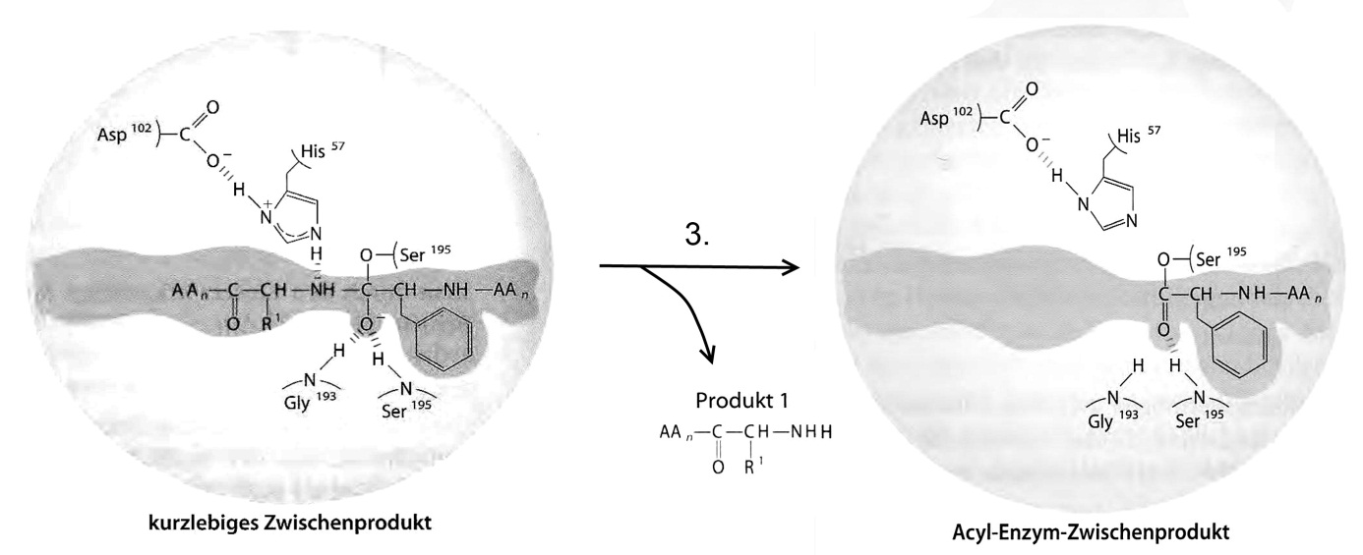
3. Die Peptid-Bindung wird gespalten, das Produkt 1 abgegeben und das Acyl-Enzym-Zwischenprodukt gebildet.
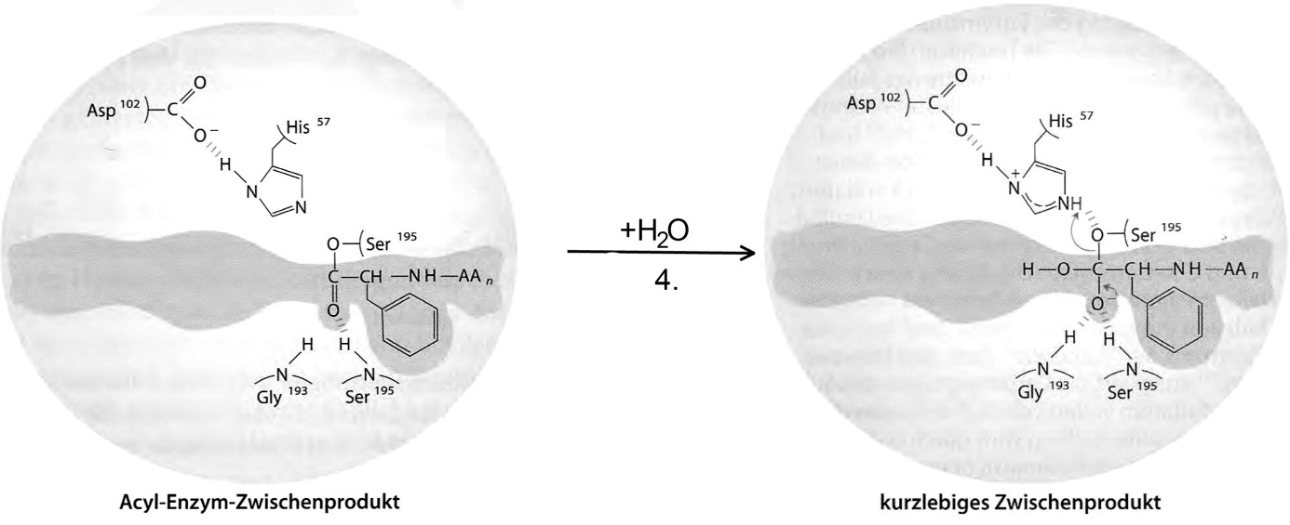
4. Wasser wird an das Zwischenprodukt addiert und es bildet sich neuerlich ein instabiles Zwischenprodukt mit negativ geladenem Sauerstoff (Ox-Anion) und tetraedrischem Kohlenstoff-Atom.
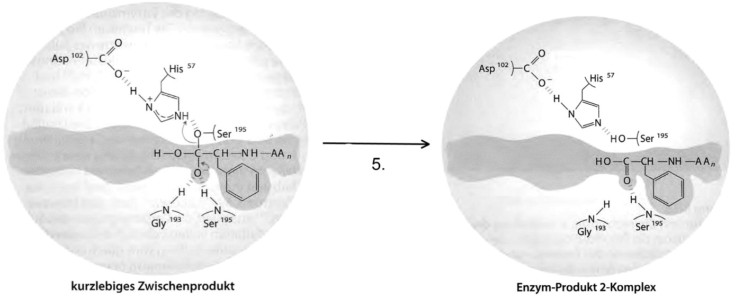
5. Die Bindung zwischen Produkt 2 und dem Enzym wird gelöst.
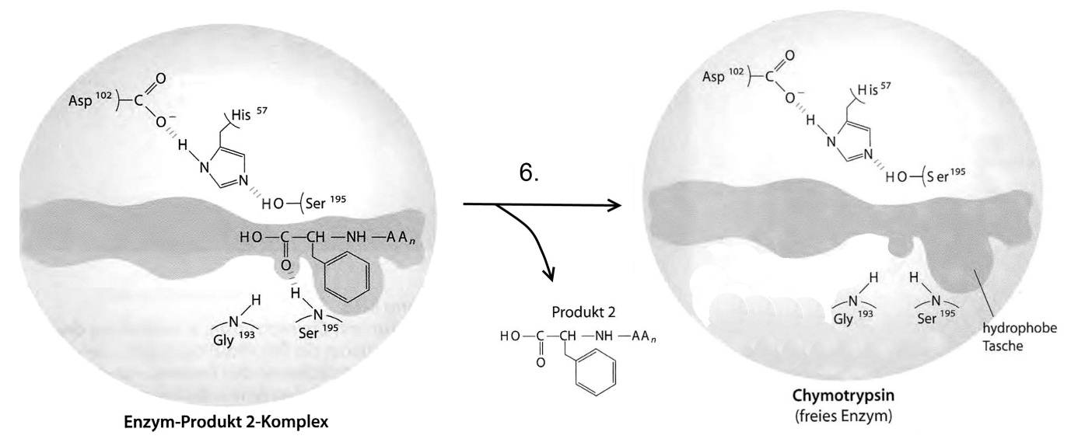
6. Das Enzym wird regeneriert und das Produkt 2 abgegeben.
Bei den Fragen, die durch Ankreuzen beantwortet werden sollen gibt es für jedes richtige Kreuz Gutpunkte, für jedes falsche Kreuz Abzugspunkte. Innerhalb einer Frage gibt es jedoch keine negative Punktezahl.

8.1. Im Beispiel ist der Phenylrest von Phenylalanin in der hydrophoben Tasche gebunden. Kreuze die Aminosäuren an, die sich ebenfalls gut für die Position des Phenylalanins eignen würden.
- Methionin
- Aspartat
- Glycin
- Isoleucin
- Arginin
8.2. Bei Schritt 2 handelt es sich um einen nucleophilen Angriff auf das Substrat-Molekül. Welches Atom von welcher Aminosäure des Chymotrypsins ist hier das Nucleophil?

8.3. Das Wasserstoff-Atom der OH-Gruppe von Ser-195 wird bei Reaktion 2 abgelöst, obwohl es einen relativ hohen pK_{A}-Wert hat. Welche Gründe könnte es für diese Tatsache geben?
- His-57 fungiert als Base und erleichtert damit die Ablösung des Protons.
- Hohe pK_{A}-Werte zeigen eine leichte Ablösbarkeit von Protonen an.
- Die Wasserstoffbrücke von Gly-193 erhöht die Acidität.
- Die Wechselwirkungen in der hydrophoben Tasche erhöhen die Polarisierbarkeit der C=O – Doppelbindung.
8.4. Welche Aufgabe hat die Aminosäure Asp-102 bei der Katalyse der Spaltung der Peptidbindung?
- Sie erhöht den pH-Wert.
- Sie stabilisiert die positive Ladung, die sich nach Schritt 2 an His-57 bildet.
- Sie stabilisiert die Position von Gly-193.
- Sie fixiert die Position von His-57 durch van der Waals-Kräfte.
Auch der Ester p-Nitrophenylacetat kann von Chymotrypsin hydrolisiert werden, wobei p-Nitrophenol und Essigsäure gebildet werden. Die Konzentration an p-Nitrophenol in mol pro mol Enzym im Verlauf dieser Reaktion wird in folgender Abbildung angegeben:
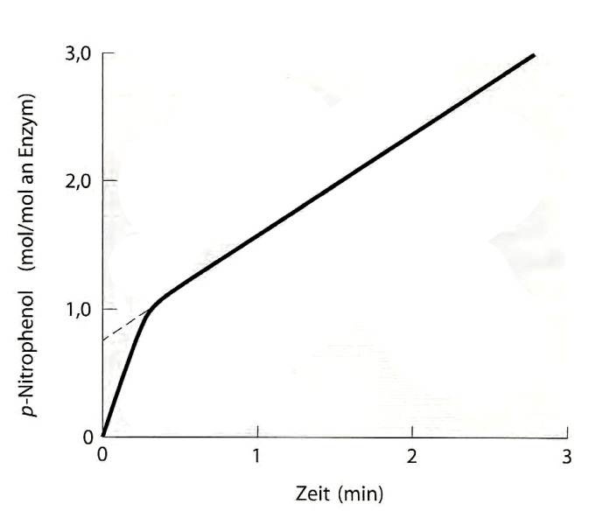
8.5. Kreuze alle diejenigen Hypothesen an, die anhand der obigen Abbildung plausibel erscheinen:
- Bei der Reaktion handelt es sich um eine Reaktion zweiter Ordnung.
- Die Reaktion wird, je länger sie andauert, immer langsamer.
- Die Reaktion verläuft sehr schnell bis ca. ein Drittel aller Enzyme reagiert haben.
- Die Reaktion verläuft sehr schnell bis alle Enzymmoleküle besetzt sind.
- Die Reaktion verlangsamt sich nach einer Minute.
- Die Reaktion beschleunigt sich nach einer Minute.
- Die Geschwindigkeit der Reaktion ist unabhängig von der Enzym-Konzentration.
- Nach einem raschen Beginn verlangsamt sich die Reaktion, sobald alle Enzyme besetzt sind.
- Die Reaktionen von 1-3 verlaufen rascher als die Reaktionen 4-5.
- Die Reaktionen von 1-3 verlaufen langsamer als die Reaktionen 4-5.

